Regiões afastadas e seus desafios
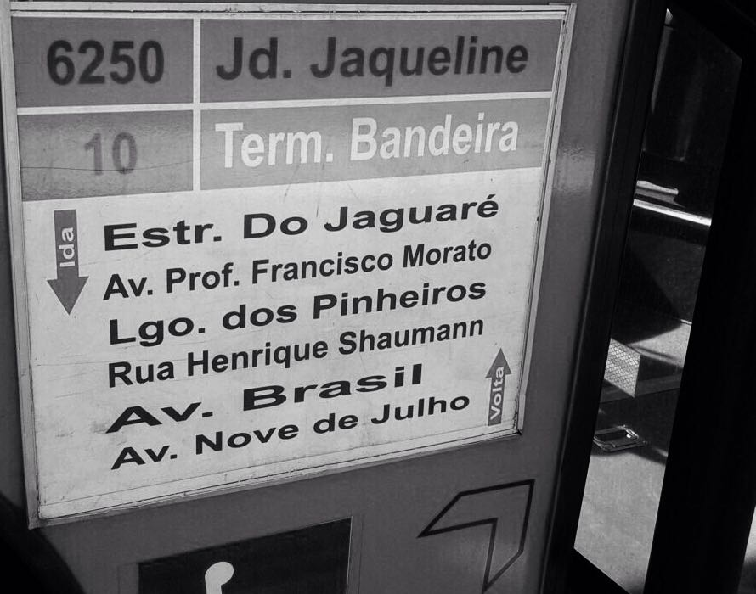
A cada dia que passa mais bairros afastados vão tomando forma de periferia, como é o caso do Jardim Jaqueline
Por Fernanda Santos e Luana Nunes
Localizado na região do extremo oeste da capital paulista, o bairro Jardim Jaqueline fica na divisa com o município de Taboão da Serra. O bairro forma parte do território da Vila Sônia, que é de responsabilidade administrativa da Prefeitura Regional do Butantã e conta com mais de 20 logradouros.
Com um trajeto de quase 2 horas de viagem, foi possível constatar as dificuldades de moradores que moram na região, mas trabalham no centro da cidade. Muitos perdem 1/3 do tempo de descanso, dentro do ônibus que liga o centro ao bairro.
Nas proximidades do bairro é possível encontrar áreas de lazer como: a Chácara do Jockey Club e o parque Raposo Tavares, que fica localizado no bairro da Vila Albano e é administrado pela Secretaria do Verde e Meio Ambiente.
Como todas as outras regiões afastadas do poder público o local enfrenta problemas de saúde, educação, transporte, segurança e zeladoria.
O ponto final do ônibus fica localizado ao lado de um córrego a céu aberto e coberto por mato e lixo, que também ficam a poucos metros de uma escola estadual.
Acerca de 4 anos, foi realizado um mutirão de limpeza no bairro que contou com a parceria da Prefeitura e da mão de obra ligada a concessionária de limpeza urbana. Com isso, foi realizado a retirada de entulho, operação cata-bagulho, varrição de ruas, limpeza mecânica e manual dos córregos do bairro, corte de grama e retirada de mato alto.
Ainda no mutirão realizado, os moradores também puderam ser contemplados com atividades e oficinas ligadas a sustentabilidade e ao meio ambiente.
O plano foi uma ação da Globo, em parceria com a Prefeitura Municipal de São Paulo; Prefeitura Regional do Butantã; Secretaria do Verde e MeioAmbiente; Inova; Loga; Rádio Globo; labiES da Fundação Getúlio Vargas; Consultoria Júnior de Economia – FGV; Cooperativa Vira Lata; ETEC-USP; Senac, FMU; Patricia Secco; Rede Social do Centro e o Centro de Referência em Segurança Alimentar e Nutricional Sustentável.

